Front Cover Artwork

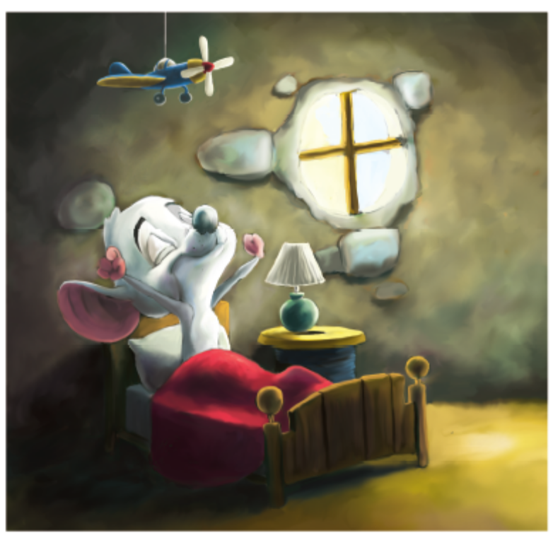
By James Conway
Illustrated by Michael Luduca

Backcover Photo & Text



Sobre el autor:

Como un padre soltero de dos hijos, escribir este libro para ayudar a financiar la educación universitaria de mis hijos es un sueño hecho realidad para mí.

Creo que es muy importante que los padres jueguen un papel más importante en la vida de sus hijos. Puedo decir que escribir este libro para mis hijos fue muy inspirador.

En mi opinión, este es el regalo más grande que yo, como padre, puedo dar para recordarles a ambos que leer es divertido.

BackCover Book Photo & Text

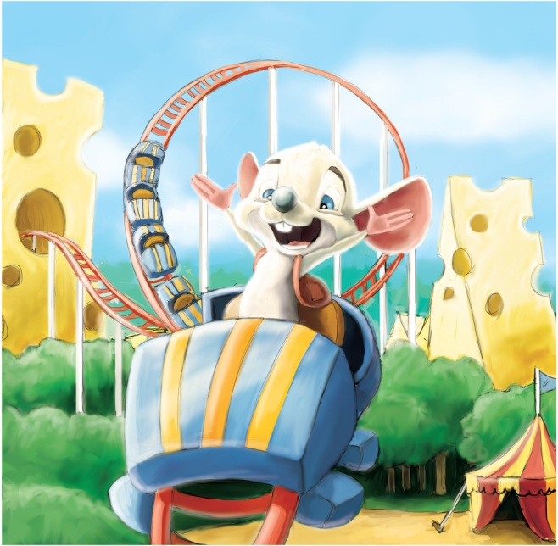

Acerca del libro

Este libro es sobre todo para todos los niños que están en el grupo de edad de tres a seis años. A este lindo y tierno ratoncito, no sólo le gusta comer queso, sino que disfruta soñando con su lugar favorito en el mundo del queso también.

Si a sus hijos les gustan los carnavales, el circo, o Six Flags Great America, entonces sin duda disfrutaran de este libro también. La creativa imaginación y la emoción por la diversión de benzo definitivamente les recordara sus propios días de infancia cuando eran niños.

BackCover Logo and BookPrint Photo



